孝感市2011年初中毕业生学业考试理科综合试题卷及答案
温馨提示：
1．答题前，考生务必将自己所在县（市、区）、学校，姓名、考号填写在试卷上指定的位置。
2．选择题选出答案后，用2B铅笔把答题卡上对应题目的答案标号涂黑；非选择题的答案必须写在答题卡的指定位置，在本卷上答题无效。
3．本试卷满分150分，考试时间100分钟。
（可能用到的相对原子质量：H—1 C—12 N—14 O—16 Na—23 Cl—35.5 ）

一、选择题：（本题共25小题，每小题给出的A、B、C、D四个选项中只有一个正确答案；其中1—9小题每题2分，10—19小题每题3分，20—25小题每题4分，共72分。）
1．下列对象分布在孝感市及相关县市，其中不属于生态系统的是
A．孝昌的观音湖 B．孝感的双峰山
C．云梦的蔬菜基地 D．安陆钱冲的古银杏群
2．楚汉相争末期，汉王刘邦派谋士在项王必经之地“召集”蚂蚁排出“项王必死于此地”几个字，项王因此被攻破心理防线。在这一事件中，汉王的谋士主要利用了蚂蚁的
A．学习行为 B．社群行为 C．取食行为 D．领域行为
3．园林工人在移栽树苗后，常常在树苗上方加装黑色网罩以提高成活率。该做法应用的原理主要是
A．减缓土壤水分的蒸发 B．降低蒸腾作用的强度
C．提高呼吸作用的效率 D．降低光合作用的强度
4．某同学用低倍镜观察到根尖分生区细胞的清晰物像，这时如果转动转换器改用高倍镜观察，下列情况一般不会出现的是
A．视野内的细胞变少了，变大了 B．视野变亮了
C．物像变模糊了 D．物像不在视野正中央了
5．预防艾滋病，你我同参与。下列防治措施错误的是
A．打击卖淫嫖娼，倡导洁身自好 B．禁止非法采血，确保血源质量
C．隔离艾滋病人，限制活动范围 D．推进技术进步，加速疫苗研制
6．下列应用实例与必须采用的生物技术搭配错误的是
A．制酸奶——发酵技术 B．培养无病毒植株——无土栽培技术
C．“多莉”羊的诞生——克隆技术 D．培育抗虫棉——转基因技术
7．下列各组疾病中，全部与激素分泌异常有关的一组是
A．呆小症、侏儒症 B．夜盲症、白化病
C．脚癣、糖尿病 D．冠心病、佝偻病
8．在种子萌发的过程中，种子的形态及生理会发生一系列变化。下列变化不会发生的是
A．种子的胚根伸长并突破种皮 B．种子的体积变大，重量增加
C．呼吸作用比萌发前明显增强 D．种子内有机物的总质量明显增加
9．婴幼儿输液可选择头皮作为针刺部位，在这种情况下，药物随血液循环到达患病部位前可能没有流经的血管是
A．上腔静脉 B．下腔静脉 C．主动脉 D．肺动脉
10．揉眼睛、抠鼻孔、掏耳道是某些人的“习惯动作”，评价这些习惯，说法正确的是
A．这些习惯对人的健康都是有益处的
B．有的人揉眼后眼球发红，说明他的角膜血管充血了
C．用手指抠自己的鼻孔时一定会擦伤自己的嗅黏膜
D．掏外耳道过深过猛有可能损坏鼓膜
11．用基因型为rr的枝条作接穗，成功嫁接到基因型为RR的砧木上，在正常情况下，该枝条上结出了果实，判断果皮的基因型正确的是
A．rr B．Rr C．RR D．RR或rr
12．下列关于生物类群的判断，完全正确的是
A．疟原虫、血吸虫和瓢虫都是昆虫 B．鱿鱼、章鱼和草鱼都是鱼类
C．兰花、菊花和荷花都是被子植物 D．乳酸菌、根瘤菌和酵母菌都是细菌
13．李明同学为了探究鲫鱼“浮头”的原因，取来两只相同的鱼缸甲、乙，并设计了下列实验方案，试选出最合理的一种
A．取大小、活力相当的两条鲫鱼，分别放入盛有等量河水的鱼缸甲、乙中，甲中泵入
空气，乙不做处理，放置于相同的环境中观察
B．取一大一小活力相当的两条鲫鱼，分别放入盛有等量河水的鱼缸甲、乙中，甲用玻
璃封闭，乙不做处理，放置于相同的环境中观察
C．取大小、活力相当的两条鲫鱼，分别放入甲、乙中，甲中加适量河水，乙中加等量
煮沸后冷却的河水，放置于相同的环境中观察
D．取大小、活力相当的六条鲫鱼，平均投放于甲、乙中，甲中加适量河水，乙中加等
量煮沸后冷却的河水，放置于相同的环境中观察
14．生活中的下列变化只有物理变化的是
A．葡萄酿酒 B．食品发霉 C．煤气中毒 D．水分蒸发
15．日常生活中的下列做法，正确的是
A．喝牛奶、豆浆等富含蛋白质的食品可有效缓解重金属中毒症状
B．食用酒精和工业酒精的主要成分相同，都可饮用
C．低血糖病症发作时，吃馒头比喝葡萄糖水见效快
D．防止“碘-131”核辐射，吃大量的加碘盐
16．一定条件下，下列物质的转化均可一步实现的是
A．CaCl₂→CaCO₃→Ca(OH)₂ B．AgNO₃→Fe(NO₃)₂→Zn(NO₃)₂
C．NaNO₃→NaOH→Na₂CO₃ D．Fe₂O₃→FeSO₄→Fe(OH)₃
17．下列整理与化学有关的知识，完全正确的一组是
A[来源:学+科+网][来源:Zxxk.Com] | 常见物质的鉴别[来源:Zxxk.Com] | B | 实验操作的先后顺序[来源:Z。xx。k.Com][来源:学+科+网Z+X+X+K]
A[来源:学+科+网][来源:Zxxk.Com] | 硬水与软水—加肥皂水搅拌  纯碱和小苏打—滴加白醋观察有无气泡放出 | B | 点燃可燃性气体—先验纯后点燃  稀释浓硫酸—先放浓硫酸后加水
C | 化学反应与能量 | D | 化学中常见的“三”
C | 光合作用—光能转变为化学能  干电池—化学能转变为电能 | D | 构成物质的三种粒子—分子、原子、离子  陶瓷、玻璃、橡胶三类物质—都属于无机非金属材料
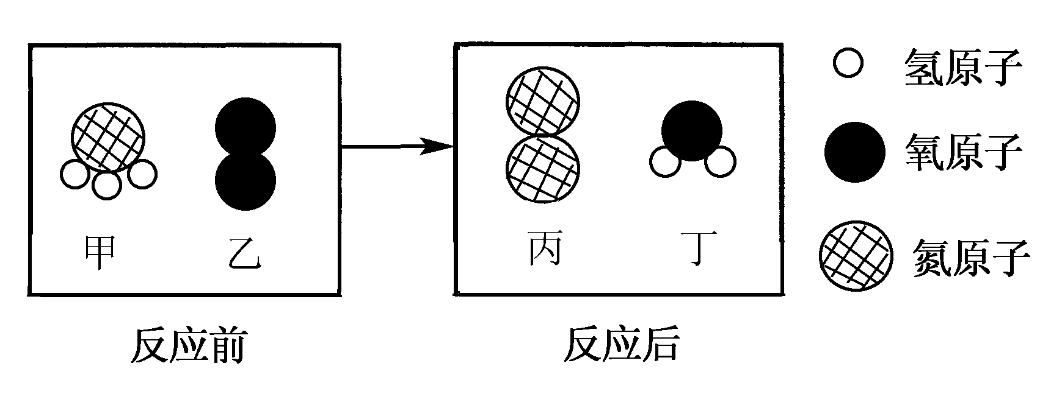
18．在点燃条件下，甲和乙反应生成丙和丁，反应前后分子变化的微观示意图如下。下列说法不正确的是
A．丁是人体中含量最多的物质
B．该反应的基本类型为置换反应
C．甲与乙反应的质量比为17∶32
D．生成物丙与丁两种物质的分子个数比为 1︰3
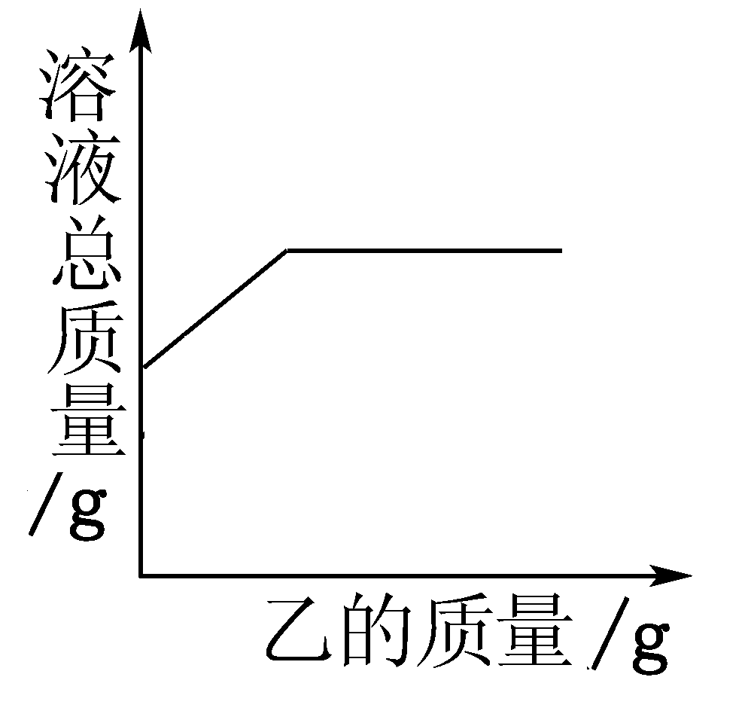
19．在一定质量的甲溶液中逐渐加入乙至过量，反应过程中溶液的总质量与加入乙的质量关系，能用右下图曲线表示的是
A．①② B．②④ C．②③④ D．①②④
序号 | 甲 | 乙
① | H₂SO₄溶液 | NaOH溶液
② | HCl溶液 | 大理石
③ | BaCl₂溶液 | Na₂SO₄溶液
④ | H₂SO₄溶液 | 锌 粒
20．下列对声的应用实例中，主要利用声波传递能量的是
A．有经验的瓜农根据拍击西瓜发出的声音就能判断西瓜的生熟
B．医生用听诊器可以了解病人心脏跳动的情况
C．利用声纳探测海深
D．利用超声波来清洗精细的机械
21．下列关于光现象的说法中，错误的是
A．阳光下，微风吹拂的湖面，波光粼粼，这是光的反射现象
B．夜间行驶时车内不开灯，是为了避免车内景物通过车前玻璃成像
C．照相机的镜头相当于一个凸透镜，成倒立缩小的虚像
D．近视眼镜的镜片是凹透镜，对光起发散作用

22．下列判断正确的是
A．冬天，常看见人哈出“白气”，这是汽化现象
B．深秋，有时早晨会看到草木上挂满白霜，这是凝固形成的
C．在高烧病人额头上搽酒精退烧，是利用了酒精蒸发吸热
D．冰熔化过程中温度保持不变，不需吸热
23．一瓶酒精用去一半，则剩下的酒精
A．比热容减半 B．热值减半 C．密度减半 D．质量减半
24．如下图所示，设计了四个测量油箱中油量多少的电路。R是定值电阻，为滑动变阻
器，滑片P只能在a、b两点间滑动。其中不能通过电表示数变化测油量多少的电路是
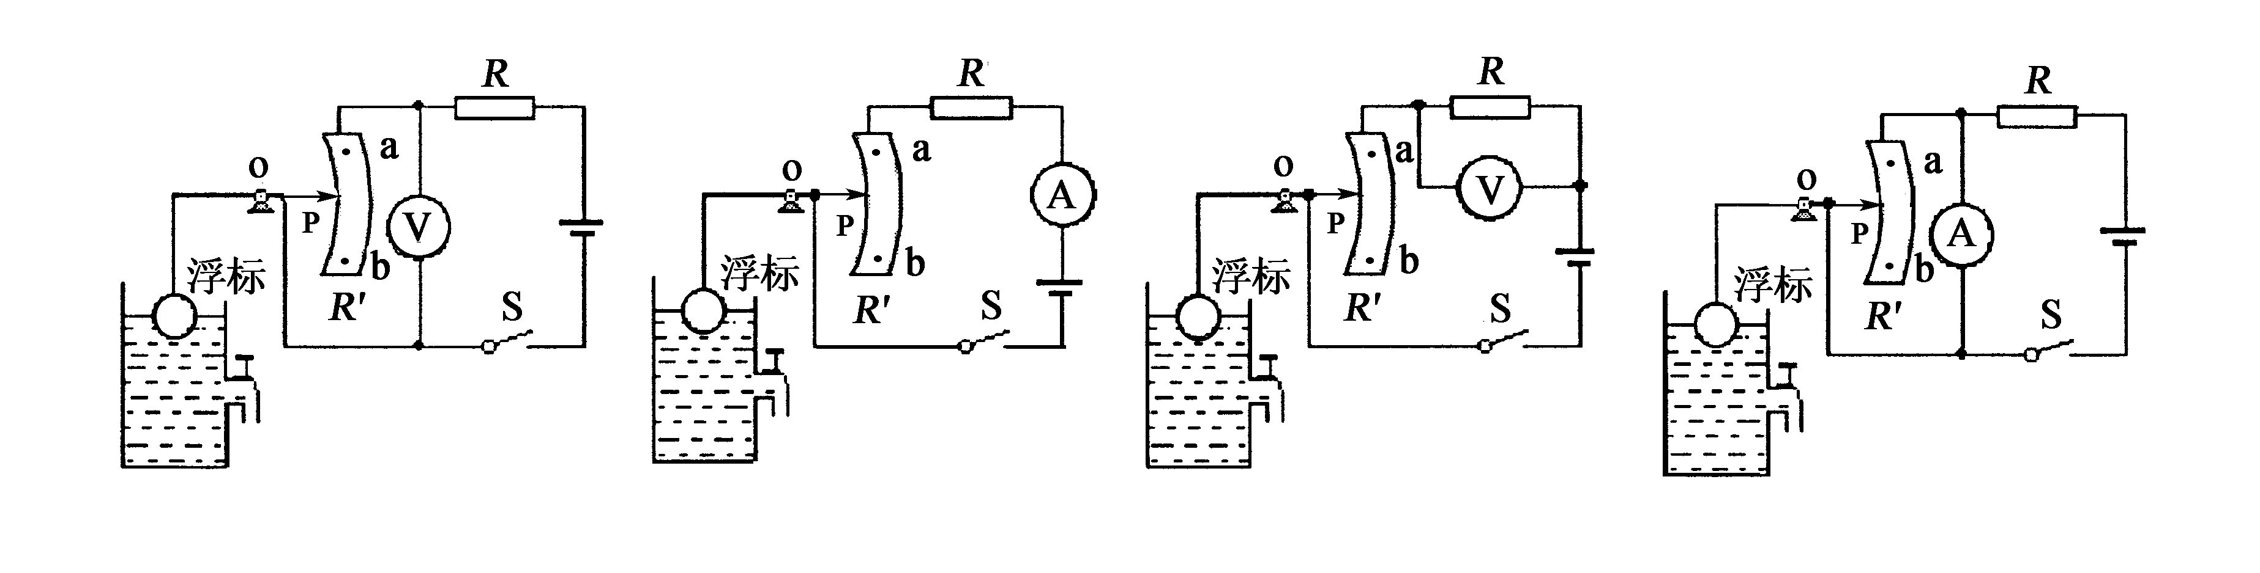

A B C D
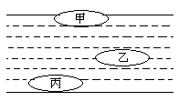
25．如右图所示，相同型号的甲、乙、丙三艘潜水艇。甲漂浮，受到的浮力为F_{甲}；乙悬浮，受到的浮力为F_{乙}；丙沉入海底，受到的浮力为F_{丙}。下列说法正确的是
A．漂浮和悬浮时，受到的浮力等于重力，F_{甲}=F_{乙}
B．乙悬浮时，浮力等于重力，丙沉入海底时浮力小于重力，F_{乙}＞F_{丙}
C．甲漂浮排开水的体积最小，丙沉入海底排开水的体积最大，F_{甲}＜F_{乙}＜F_{丙}
D．甲漂浮时V_{排}＜V_{物}，乙和丙浸没时_{排}=V_{物}，F_{甲}＜F_{乙}=F_{丙}
二、填空题：（本题共4小题，共18分。）
26．（4分）用符号和数字填空：
①2个硫酸根离子 ； ②3个氮气分子 ；
③+3价的铁元素 ； ④厨房用的酸性调味品中的酸 。
27．(4分)今年我省遭遇50年一遇的严重干旱，旱灾地区的饮用水问题备受关注。漂白粉是旱灾地区应急饮用水常用的消毒剂，其主要成分是氯化钙（CaCl₂）和次氯酸钙〔Ca(ClO)₂〕。回答下列问题：
(1)为了缓解旱情，气象部门适时实施人工降雨，下列物质可用作人工降雨的是
（填序号）。
A．干冰 B．二氧化碳 C．冰 D．水
(2)漂白粉属于 (填序号)。
A．化合物 B．单质 C．纯净物 D．混合物
(3)家用漂白粉的消毒原理是：漂白粉中的次氯酸钙与水和空气中的二氧化碳反应生成了次氯酸（HClO）和另一种物质，次氯酸具有消毒杀菌作用。试写出次氯酸钙与二氧化碳和水反应的化学方程式 。

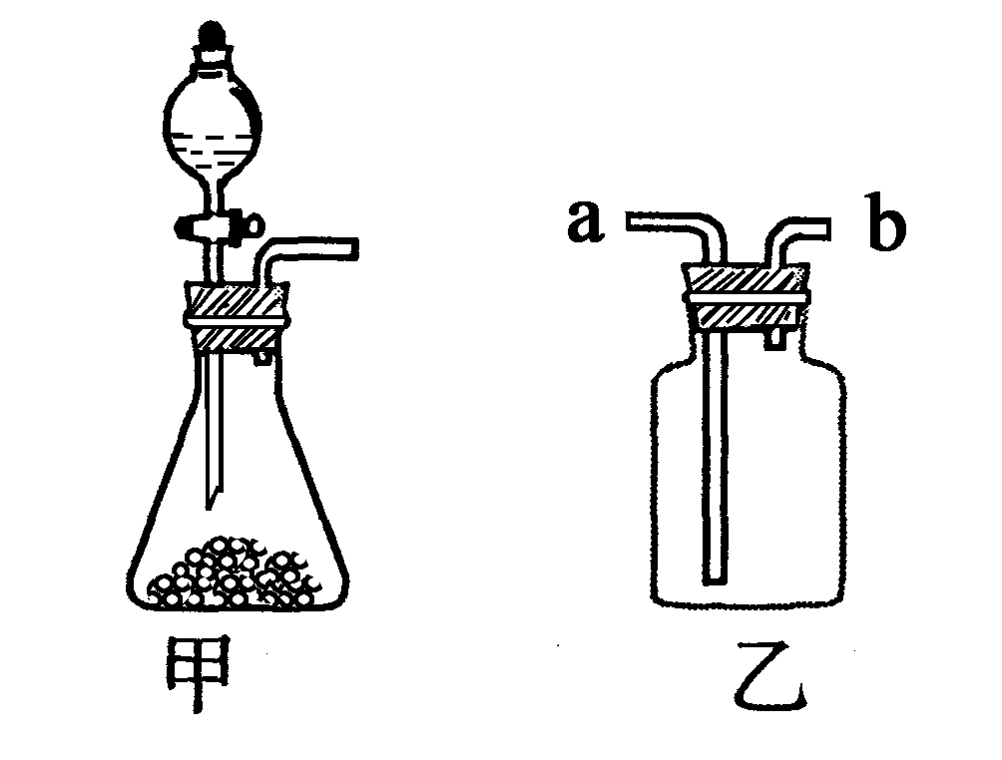
28．(5分)右图是实验室常用的气体制备、收集、检验的多功能装置。
（1）图中甲装置常用于制取氧气，其反应的化学
方程式是 。利用甲装置
还能制取 气体。
（2）若在乙装置中盛满水，用排水法收集（瓶口
向上）一瓶氧气，气体从 端（填字母
“a”或“b”）通入。
（3）某同学用排气法收集一瓶氧气，将带火星的木条伸入集气瓶中，木条未复燃，原因可能是 （答一条即可）。
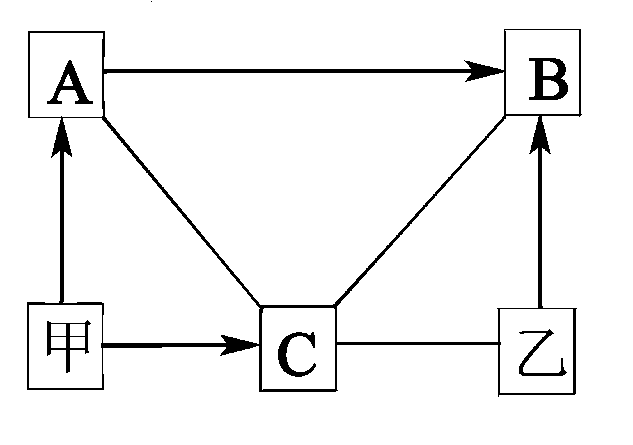
29．(5分)由C、H、O、Fe四种元素组成的初中常见物质有
如右图所示的关系。其中A、B、C是单质，甲、乙是
化合物。图中“—”表示相连物质两两之间可发生反
应，“→”表示由某一物质可制得另一种物质（部分反
应物、生成物及反应条件略去）。
回答下列问题：
（1）写出下列物质的化学式：A 、C 、甲 ；
（2）写出乙→B反应的化学方程式 。

三、实验探究题：（本题共4小题，共38分。）
30．（10分）按要求完成下列各题
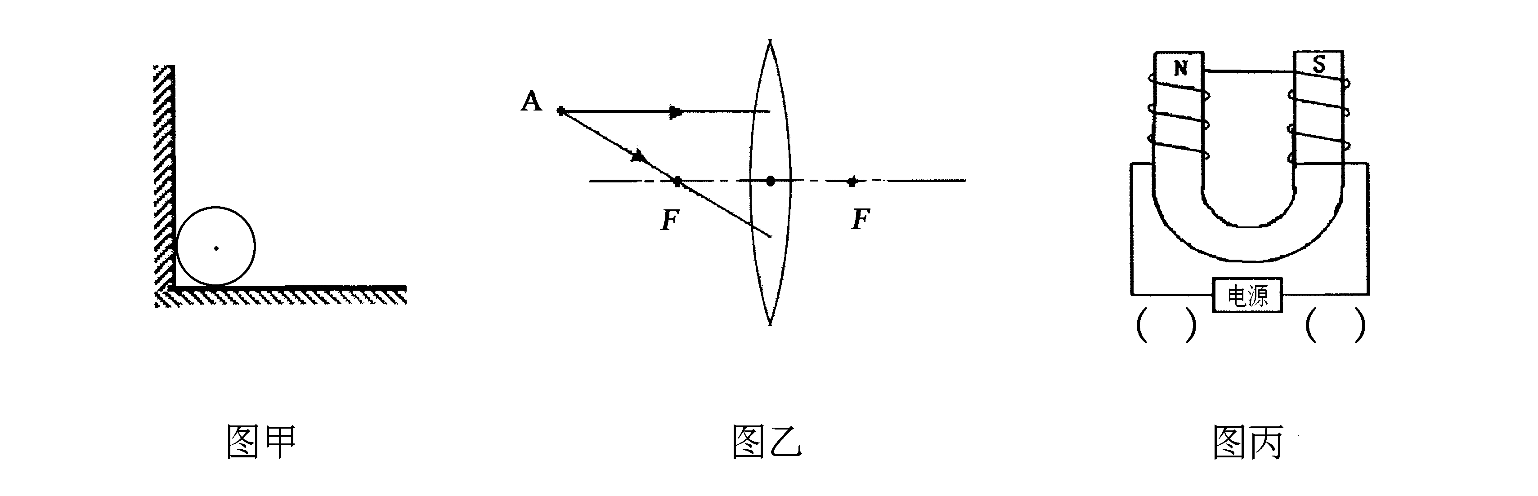
（1）如图甲所示：小球静止在由竖直的墙壁和平直光滑的地面组成的墙角。请画出小球受力的示意图。

（2）在图乙中完成光路图，并标出A点的像A′。
（3）根据图丙所给的信息，在括号中标明电源的正负极。
（4）高山上普通锅煮不熟饭，是因为高度越高大气压强就越 （选填“大”或“小”），普通锅密封性能差，从而使锅内水的沸点 （选填“小于”、“等于”、“大于”）100℃。
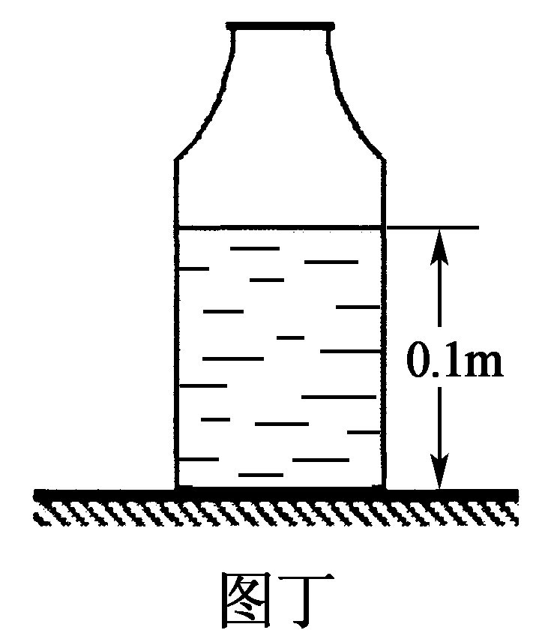
（5）如图丁所示，杯中装水深度为0.1m，杯和水的总质量为
0.3kg，杯底与水平桌面接触面积为2×10⁻³m²。
ρ_{水}=1.0×10³kg/m³，g=10N/kg。则水对杯底的压强为 Pa，杯底对桌面的压强为 Pa。

31．（10分）在探究影响导体电阻大小的因素时，小兵、小红两位同学作出了如下猜想：
①导体的电阻与导体的长度有关。
②导体的电阻与导体的横截面积有关。
③导体的电阻与导体的材料有关。
实验室提供了4根电阻丝，规格、材料如下表
编号 | 材料 | 长度/m | 横截面积/mm²
A | 镍铬合金 | 0.5 | 0.5
B | 镍铬合金 | 1.0 | 0.5
C | 镍铬合金 | 0.5 | 1.0
D | 锰铜合金 | 0.5 | 0.5
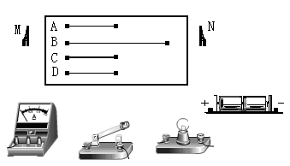
为了验证上述猜想，他们设计了如下图所示的实验电路。
— 0.6 3

（1）为了验证上述猜想①，应该选用编号为 两根电阻丝进行实验；如果选用编号为A、C两根电阻丝进行实验，是为了验证猜想 （填序号）；如果选用编号为A、D两根电阻丝进行实验，是为了验证猜想 （填序号）。分别将A和D两电阻丝接入电路中M、N两点间时，电流表示数不相同，由此，初步得到的结论是：长度和横截面积相同时， 。
（2）有同学认为：可以根据灯泡亮度的变化来判断接入的电阻丝阻值的变化情况。老师指出：此实验中这种方法不可取。这是因为电源电压一定时，所选电阻丝的阻值相差太小，灯泡亮度变化 （选填“明显”或“不明显”）。
（3）在最近几年，我国城乡许多地区进行了输电线路的改造，将原来细的铝质输电线换成较粗的铝质输电线，这样就 了输电线的电阻，从而可以 输电线上的电能损失（选填“增大”或“减小”） 。
32．（10分）在探究阻力对物体运动的影响时，让同一小车从同一斜面的同一高度滑下，在表面材料不同的水平面上运动，分别停在如图所示的不同地方
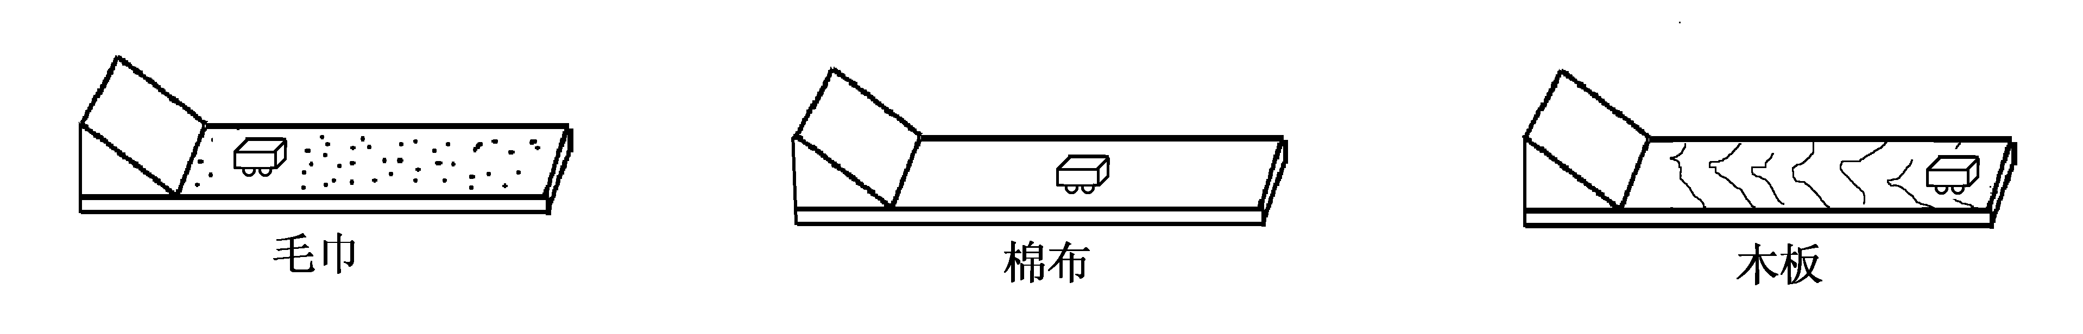
（1）小车从同一高度滑下的目的是 。
（2）由实验现象我们可以得出结论：平面越光滑，小车运动的距离越远，说明小车受到阻力越 ，速度减小得越 。
（3）由实验现象我们可以推断：假如表面绝对光滑，水平面上运动的物体在水平方向上不受力，它将做 。
（4）运用力和运动的知识进行判断，正确的在括号中打“√”，错误的在括号中打“×”。
A．运动的物体受力不平衡时，运动状态改变。（ ）
B．力是改变物体运动状态的原因。（ ）
C．力是维持物体运动状态的原因。（ ）
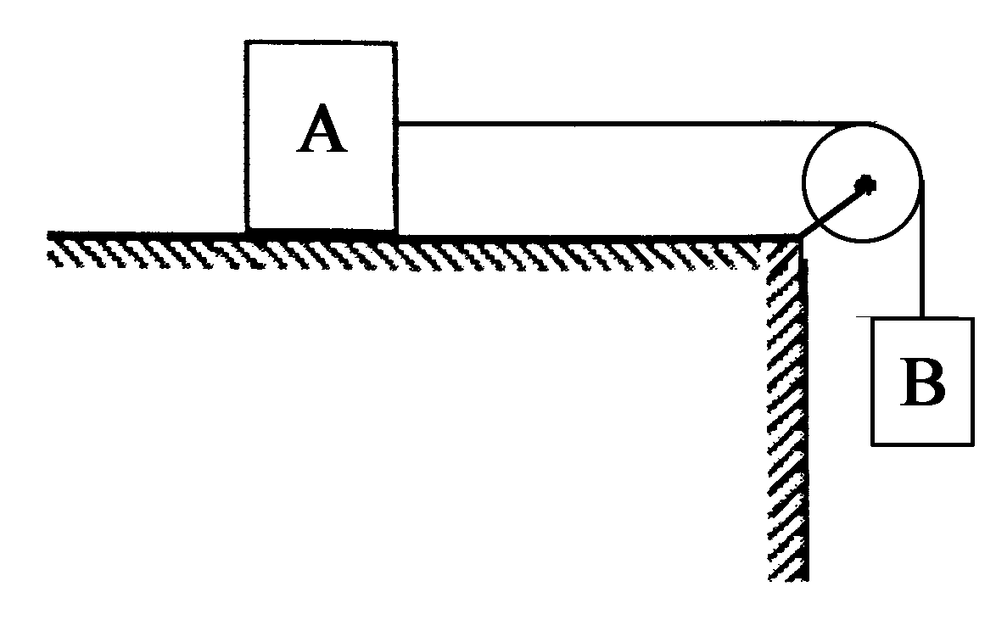
（5）如右图所示，重5N的物体B通过定滑轮沿水平方向
拉着重50N的物体A向右做匀速直线运动。如果对A
物体施加一个水平向左的拉力F，使物体B匀速上升，
则拉力F= N。（不计绳重和绳与轮的摩擦）

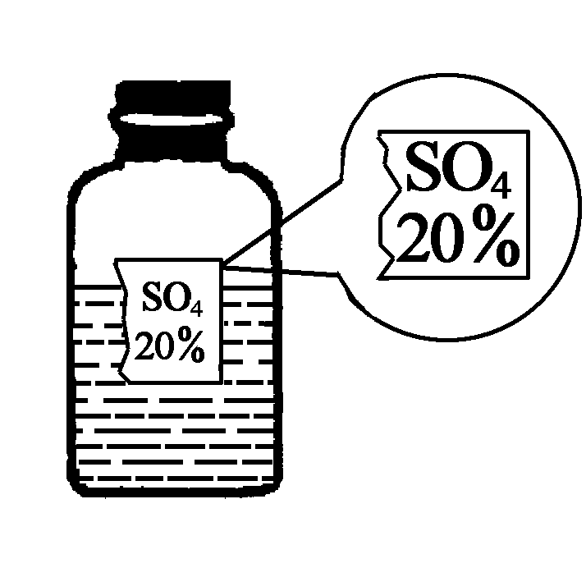
33．（8分）一次趣味化学课外活动中，王老师向同学们展示了
一瓶标签受损的无色溶液，如右图所示。要求同学们进行
探究：确认这瓶溶液到底是什么溶液？
【提出猜想】王老师提示：这瓶无色溶液只可能是下列四种
溶液中的一种。
①硫酸镁溶液、②硫酸钠溶液、③硫酸溶液、④硫酸铵溶液
【查阅资料】(1)常温下，相关物质的溶解度如下:

物质 | MgSO₄ | Na₂SO₄ | (NH₄)₂SO₄ | H₂SO₄
溶解度 | 35.1g | 19.5g | 75.4g | 与水任意比互溶

(2) (NH₄)₂SO₄水溶液呈酸性
【实验探究】(1)通过查阅资料，小明同学认为猜想 （填序号）不成立，原因是
。
(2) 为确定其它几种猜想是否正确，小明同学继续进行探究：
实验操作 | 实验现象 | 实验结论
①取该溶液少许于试管中，向其中  滴加几滴 溶液 | 溶液中有白色沉淀生成 | 猜想①成立
②用玻璃棒蘸取少许原溶液滴在  pH试纸上，并跟比色卡对照 | 溶液pH小于7 | 猜想③成立

小雅同学认为小明同学实验操作②的结论不正确，她的理由是
；
(3) 请你设计实验方案，确认该溶液是硫酸铵溶液并完成实验报告：
实验操作 | 实验现象 | 实验结论
取该溶液少许于试管中， |  | 猜想④成立，该反应的化学方  程式为 。
四、应用题：（本题共3小题，共22分。）
34．（6分）某纯碱样品中含少量氯化钠。为测定样品中碳酸钠的质量分数，现称取该样品11g，加入到盛有50g稀盐酸的烧杯中，恰好完全反应，最后称得烧杯中溶液的质量为56.6g。计算：
（1）完全反应后生成二氧化碳的质量。
（2）纯碱样品中碳酸钠的质量分数（结果精确到0.1%）。

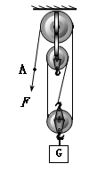
35．（7分）一名工人用如右图所示的滑轮组提起450N的重物，重物在5s
F
A
内匀速上升了1m，动滑轮重50N，不计绳重及摩擦。求：
（1）绳的自由端A点下落的速度。
（2）此过程中的额外功。
（3）滑轮组的机械效率。

36．（9分）如下图所示，将标有“6V 3.6W”的小灯泡与规格为“10Ω 1A”的滑动变阻器及电流表串联后接到6V的电源上（提示：灯丝的电阻随温度而变化）。求：
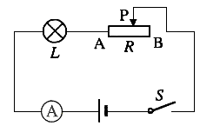
（1）小灯泡正常发光时的电流及电阻。
（2）小灯泡正常工作2min，消耗的电能。
（3）闭合开关S，将变阻器的滑片移到B端时，
电流表的示数为0.4A，此时小灯泡的实际功率。



